经过对系统实现功能的要求，进行集中、分块，同时也按照结构化程序设计的要求，将本系统按功能分为以下几个模块：疫苗管理、受试者管理、疫苗接种管理、临期查询、过期查询、用户管理。

4.3 系统模块描述
本系统的功能模块具体描述如下：
(1)修改密码模块：修改密码。
修改密码：修改登陆用户的密码。
(2)疫苗管理模块：疫苗管理、临期疫苗查询、过期疫苗管理。
疫苗管理：对医院的疫苗信息进行添加修改删除管理。
临期疫苗查询：查询临期疫苗的信息。
过期疫苗管理：查询和删除管理过期的疫苗信息。
(3)受试者管理模块：受试者管理。
受试者管理：对疫苗的接种者进行管理。
(4)接种管理模块：接种管理、统计管理。
接种管理：登记受试者的接种疫苗信息。
统计管理：统计疫苗的接种信息。
(5)用户管理模块：用户管理。
用户管理：对使用系统的用户进行管理。

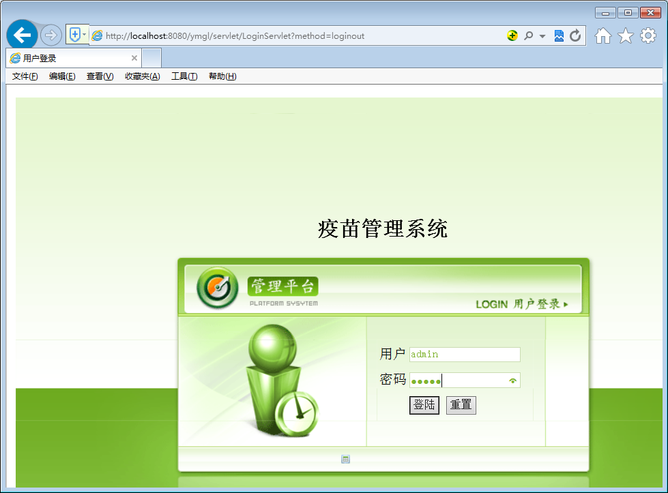
图5-1 系统登录模块页面
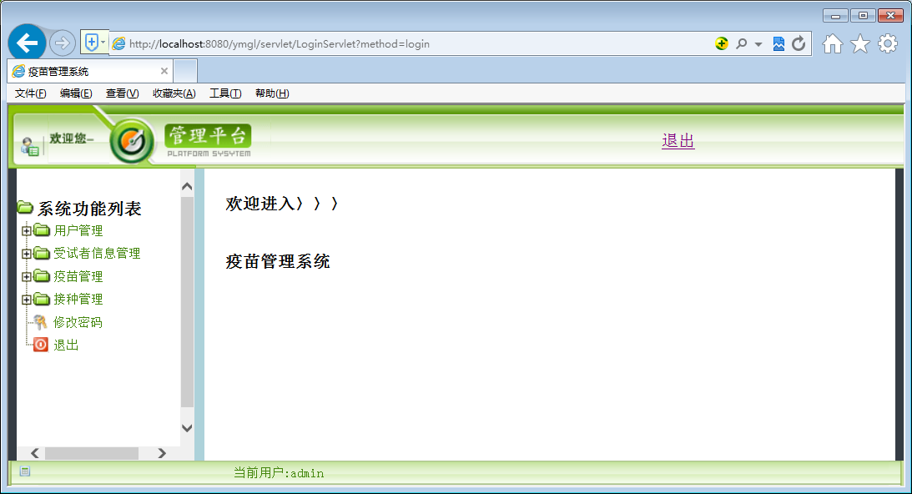
图5-2 系统主界面
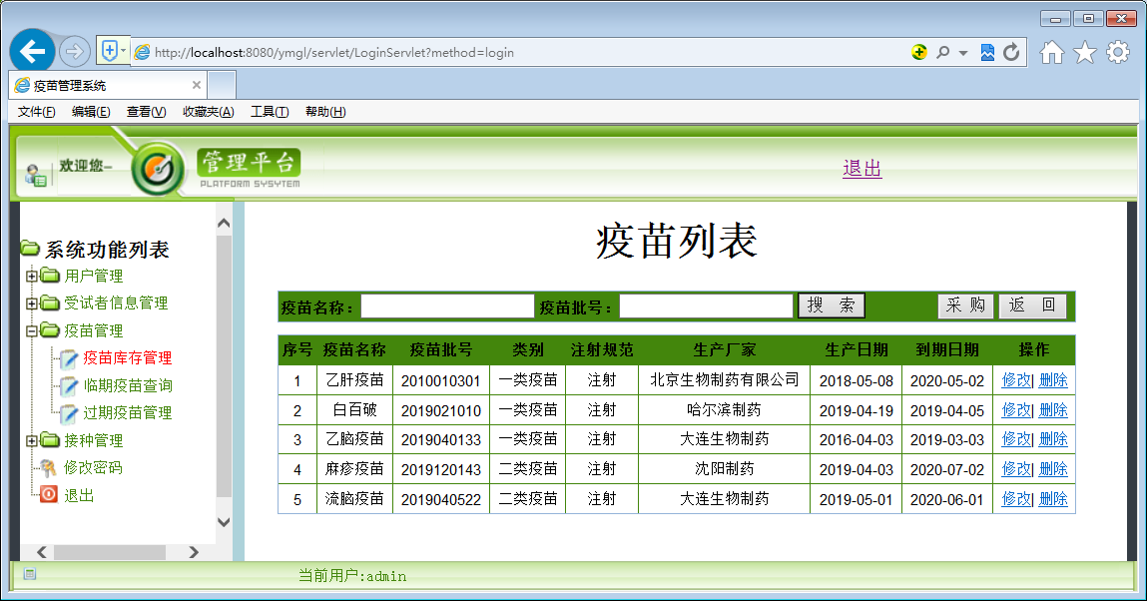
图5-3疫苗信息管理模块主页面
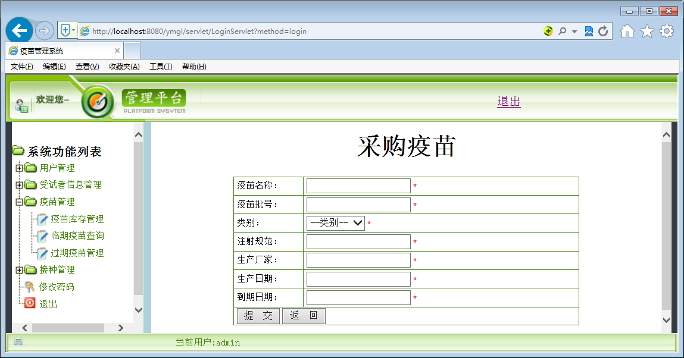
图5-4 添加疫苗信息界面
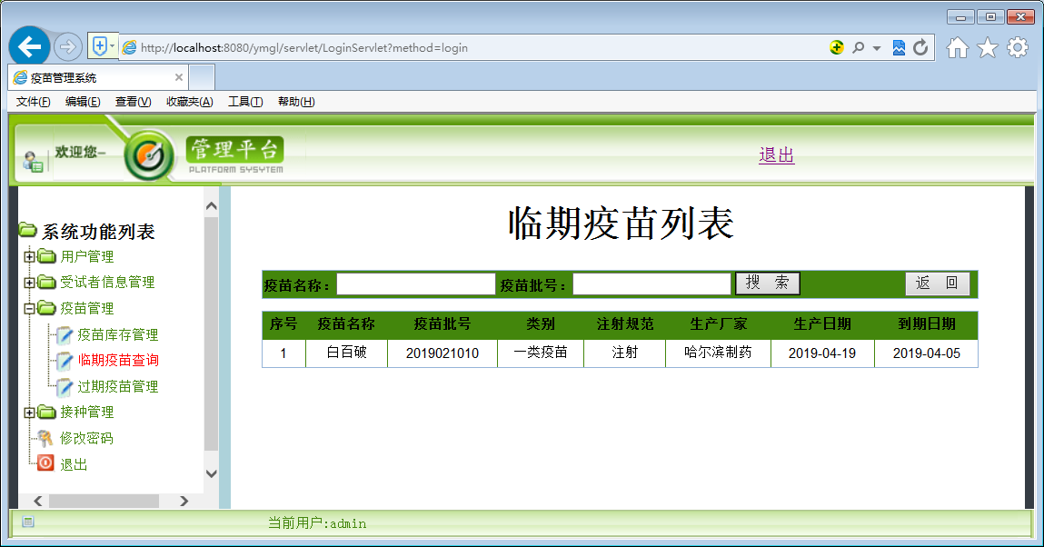
图5-5 临期疫苗查询界面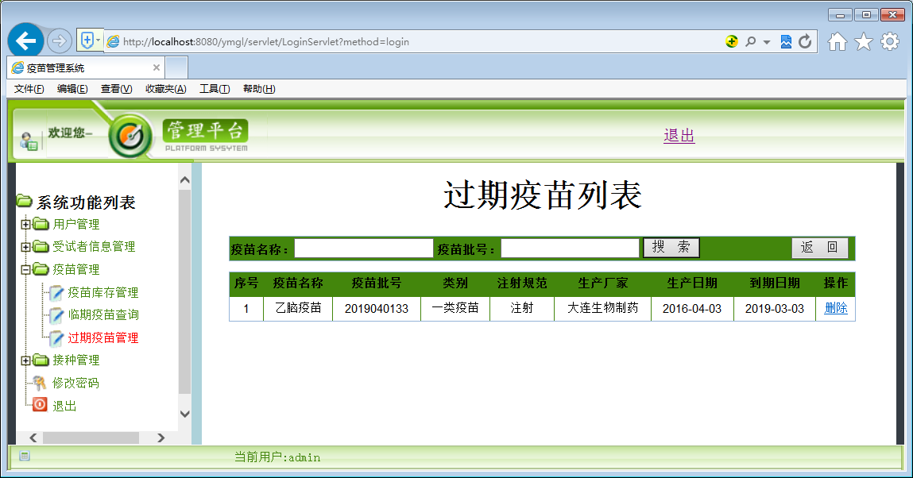
图5-6过期疫苗管理页面 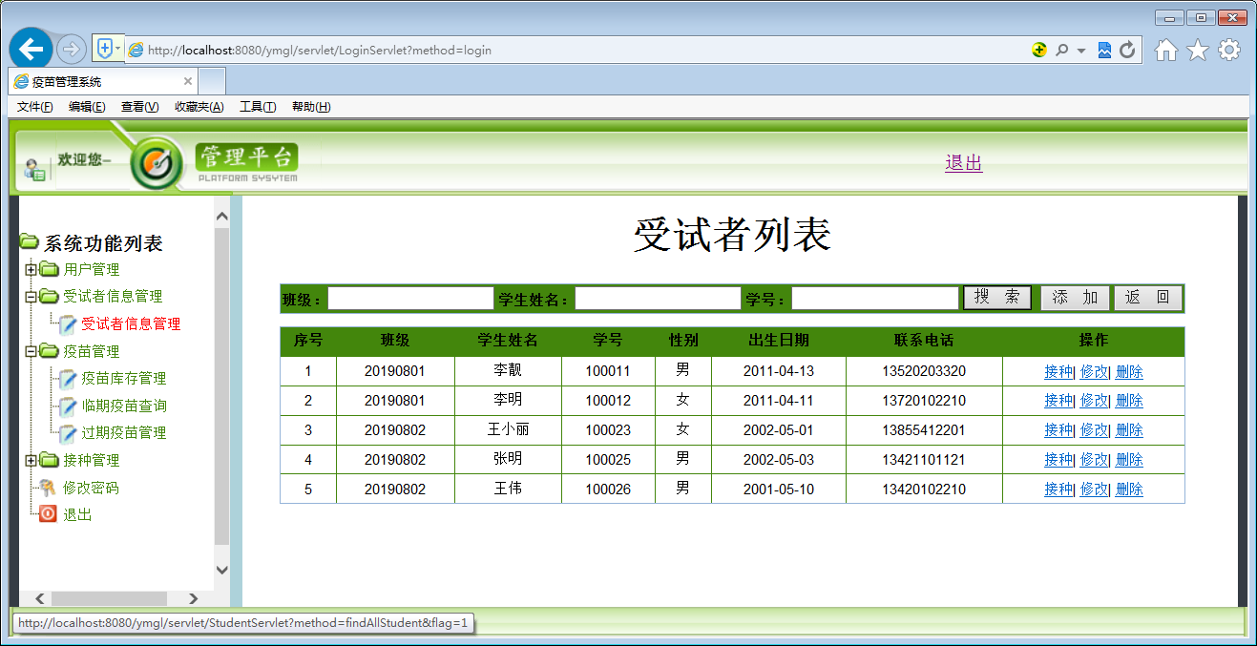
图5-7 受试者管理界面

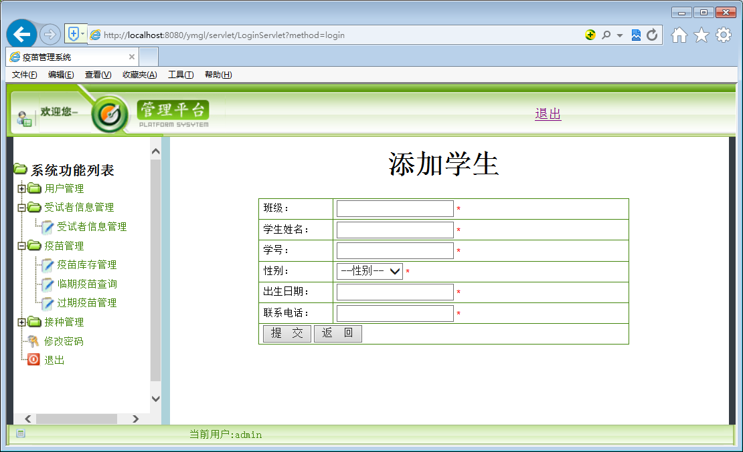
图5-8 添加受试者管理界面
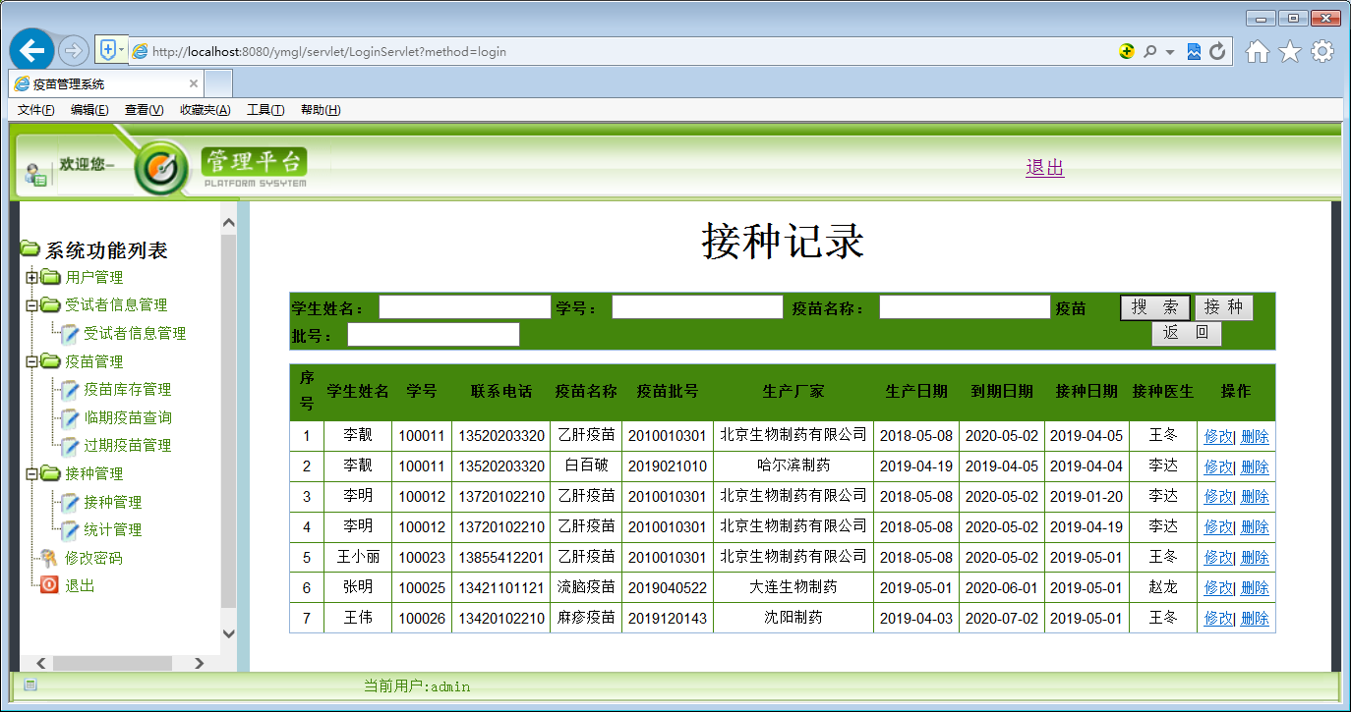
图5-9接种疫苗管理界面
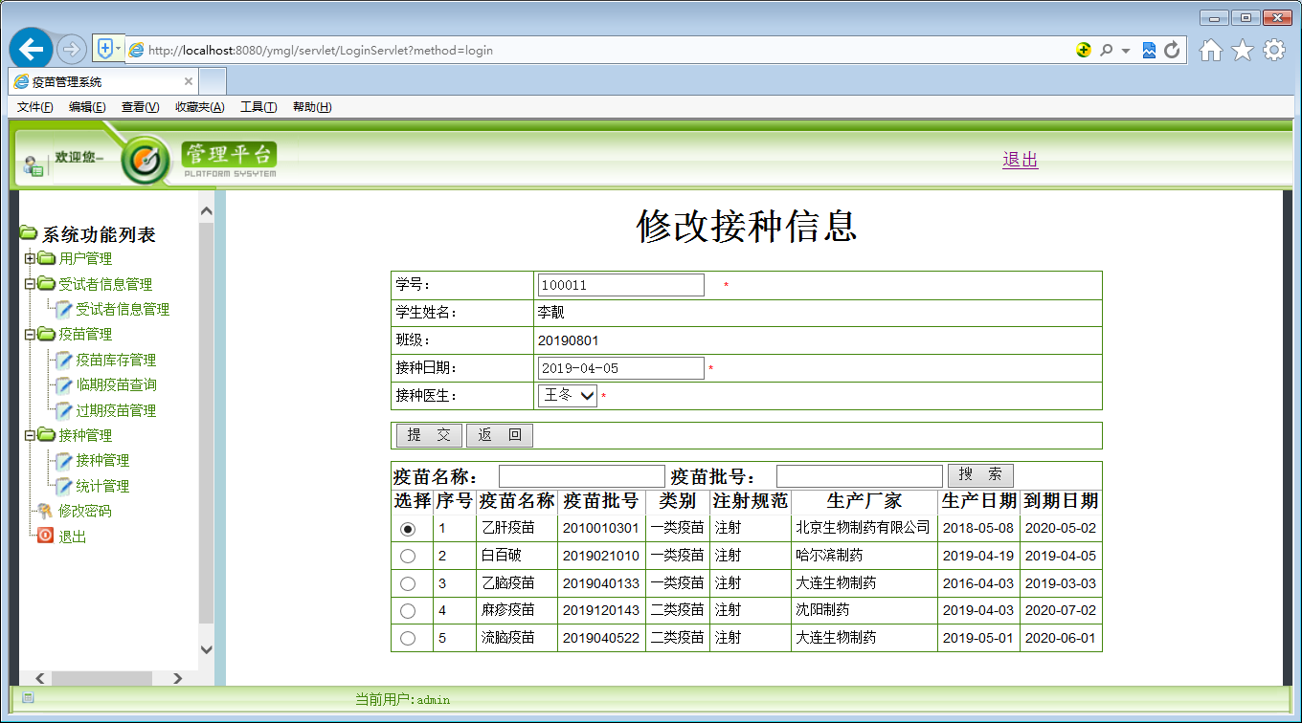
图5-10修改接种信息界面
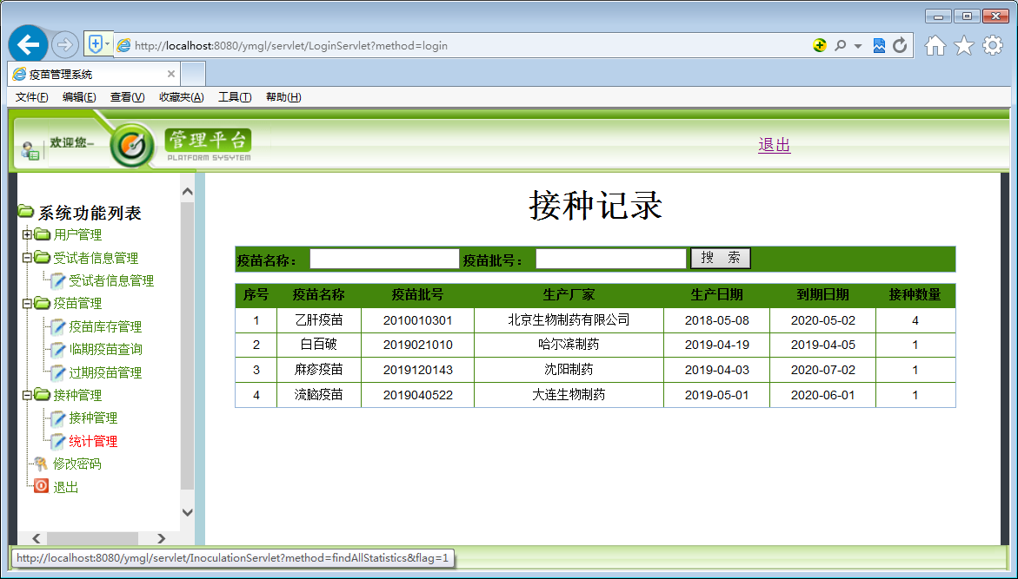
图5-11统计接种管理界面
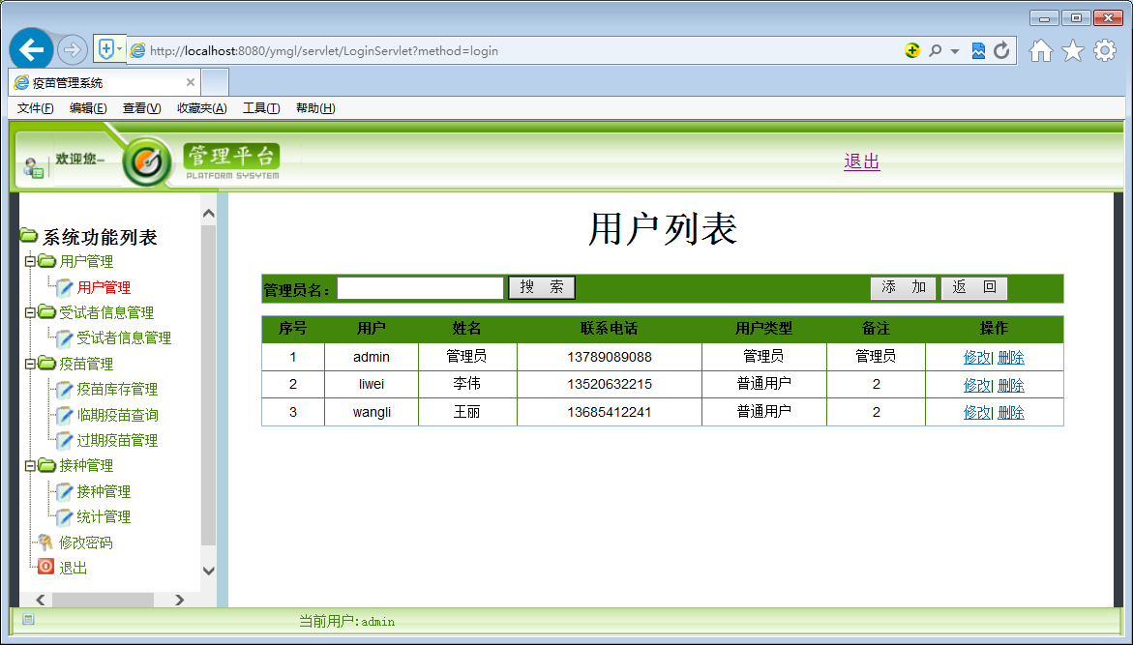
图5-12用户管理主界面
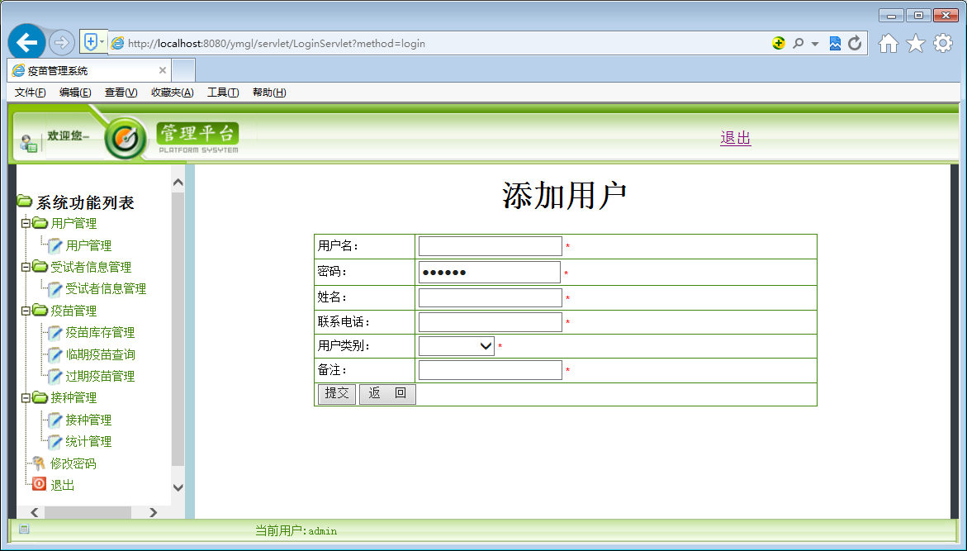
图5-13添加用户界面
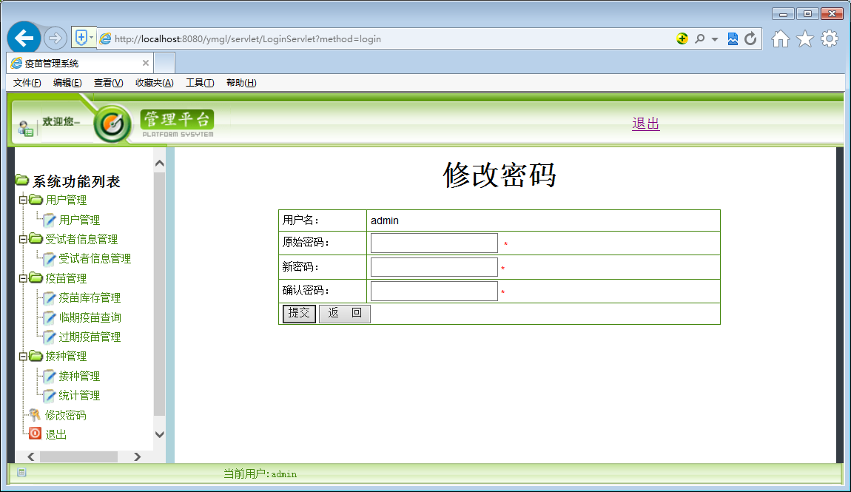
图5-14密码修改界面
